

**Азаматтық хал актілерін тіркеу мәселелері бойынша мемлекеттік көрсетілетін қызметтер регламенттерін бекіту туралы**

***Күшін жойған***

Алматы облысы әкімдігінің 2017 жылғы 08 ақпандағы № 45 қаулысы. Алматы облысы Әділет департаментінде 2017 жылы 10 наурызда № 4122 болып тіркелді. Күші жойылды - Алматы облысы әкімдігінің 2017 жылғы 01 тамыздағы № 316 қаулысымен

      Ескерту. Күші жойылды - Алматы облысы әкімдігінің 01.08.2017 № 316 қаулысымен (алғашқы ресми жарияланған күнінен кейін күнтізбелік он күн өткен соң қолданысқа енгізіледі).

      "Мемлекеттік көрсетілетін қызметтер туралы" 2013 жылғы 15 сәуірдегі Қазақстан Республикасы Заңының 16-бабының 1-тармағына, "Азаматтық хал актілерін тіркеу және апостильдеу мәселелері бойынша мемлекеттік көрсетілетін қызметтер стандарттарын бекіту туралы" 2015 жылғы 17 сәуірдегі № 219 Қазақстан Республикасы Әділет министрінің бұйрығына (Нормативтік құқықтық актілерді мемлекеттік тіркеу тізілімінде № 11374 тіркелген) сәйкес, Алматы облысының әкімдігі **ҚАУЛЫ ЕТЕДІ:**

      1. Коса беріліп отырған:

      1) осы қаулының 1-қосымшасына сәйкес "Бала тууды тіркеу, оның ішінде азаматтық хал актілерінің жазбалары өзгерістер, толықтырулар мен түзетулер енгізу" мемлекеттік көрсетілетін қызмет регламенті;

      2) осы қаулының 2-қосымшасына сәйкес "Некені қиюды (ерлі-зайыптылықты) тіркеу, оның ішінде азаматтық хал актілер жазбаларына өзгерістер, толықтырулар мен түзетулер енгізу" мемлекеттік көрсетілетін қызмет регламенті;

      3) осы қаулының 3-қосымшасына сәйкес "Азаматтық хал актілерін тіркеу туралы қайталама куәліктер немесе анықтамалар беру" мемлекеттік көрсетілетін қызмет регламенті;

      4) осы қаулының 4-қосымшасына сәйкес "Әкелікті анықтауды тіркеу, оның ішінде азаматтық хал актілері жазбалары өзгерістер, толықтырулар мен түзетулер енгізу" мемлекеттік көрсетілетін қызмет регламенті;

      5) осы қаулының 5-қосымшасына сәйкес "Атын, әкесінің атын, тегін ауыстыруды тіркеу, оның ішінде азаматтық актілері жазбаларына өзгерістер, толықтырулар мен түзетулер енгізу" мемлекеттік көрсетілетін қызмет регламенті;

      6) осы қаулының 6-қосымшасына сәйкес "Азаматтық хал актілерінің жазбаларын қалпына келтіру" мемлекеттік көрсетілетін қызмет регламенті;

      7) осы қаулының 7-қосымшасына сәйкес "Қайтыс болуды тіркеу, оның ішінде азаматтық хал актілері жазбаларына өзгерістерді, толықтырулар мен түзетулерді енгізу" мемлекеттік көрсетілетін қызмет регламенті;

      8) осы қаулының 8-қосымшасына сәйкес "Бала асырап алуды тіркеу, оның ішінде азаматтық хал актілері жазбаларына өзгерістерді, толықтырулар мен түзетулерді енгізу" мемлекеттік көрсетілетін қызмет регламенті;

      9) осы қаулының 9-қосымшасына сәйкес "Некені (ерлі-зайыптылықты) бұзуды тіркеу, оның ішінде азаматтық хал актілері жазбаларына өзгерістер, толықтырулар мен түзетулер енгізу" мемлекеттік көрсетілетін қызмет регламенті бекітілсін.

      2... Осы қаулының 10-қосымшасына сәйкес Алматы облысы әкімдігінің кейбір қаулыларының күші жойылды деп танылсын.

      3. Осы қаулының орындалуын бақылау Алматы облысы әкімінің бірінші орынбасары Л. Тұрлашовқа жүктелсін.

      4. Осы қаулы әділет органдарында мемлекеттік тіркелген күннен бастап күшіне енеді және алғашқы ресми жарияланған күнінен кейін күнтізбелік он күн өткен соң қолданысқа енгізіледі.

|  |  |
| --- | --- |
| *Алматы облысының әкімі* | *А. Баталов* |

|  |  |
| --- | --- |
|  | Алматы облысы әкімдігінің 2017 жылғы "08" ақпандағы № 45 қаулысымен бекітілген 1-қосымша |

**"Бала тууды тіркеу, оның ішінде азаматтық хал актілерінің жазбаларына өзгерістер, толықтырулар мен түзетулер енгізу" мемлекеттік көрсетілетін қызмет регламенті**

**1. Жалпы ережелер**

      1. "Бала тууды тіркеу, оның ішінде азаматтық хал актілерінің жазбаларына өзгерістер, толықтырулар мен түзетулер енгізу" мемлекеттік көрсетілетін қызмет (бұдан әрі - мемлекеттік көрсетілетін қызмет) аудандардың және облыстық маңызы бар қалалардың жергілікті атқарушы органдарымен (бұдан әрі - көрсетілетін қызметті беруші) жеке тұлғаларға (бұдан әрі - көрсетілетін қызметті алушы) ақылы/тегін көрсетіледі.

      Мемлекеттік көрсетілетін қызмет Қазақстан Республикасы Әділет министрінің 2015 жылғы 17 сәуірдегі № 219 бұйрығымен (Нормативтік құқықтық актілерді мемлекеттік тіркеу тізілімінде № 11374 тіркелген) бекітілген "Бала тууды тіркеу, оның ішінде азаматтық хал актілерінің жазбаларына өзгерістер, толықтырулар мен түзетулер енгізу" мемлекеттік көрсетілетін қызмет стандарты (бұдан әрі - Стандарт) негізінде көрсетіледі.

      2. Мемлекеттік қызмет көрсету нысаны: электрондық (ішінара автоматтандырылған) және (немесе) қағаз түрінде.

      3. Мемлекеттік қызмет көрсету нәтижесі: жеке басын куәландыратын құжатты көрсеткен кезде қағаз жеткізгіштегі туу туралы куәлік, енгізілген өзгерістерімен, толықтыруларымен және түзетулерімен қоса туу туралы қайталама куәлік не Cтандарттың 10-тармағымен көзделген негіздер мен жағдайлар бойынша мемлекеттік қызмет көрсетуден бас тарту туралы дәлелді жауап.

      Порталда көрсетілетін қызметті алушының "жеке кабинетіне" қызметті көрсетушінің уәкілетті адамының электрондық цифрлы қолтаңба (бұдан әрі – ЭЦҚ) қойылған электрондық құжат нысанында мемлекеттік қызмет көрсету нәтижесі берілетін күнінің белгіленгені туралы хабарлама не Стандарттың 10-тармағымен қарастырылған жағдайларда және негіздер бойынша мемлекеттік қызмет көрсетуден бас тарту туралы электрондық құжат нысанындағы дәлелді жауап жолданады.

**2. Мемлекеттік қызмет көрсету процесінде көрсетілетін қызметті берушінің құрылымдық бөлімшелерінің (қызметкерлерінің) іс-қимыл тәртібін сипаттау**

      4. Көрсетілетін қызметті алушының Стандарттың 9-тармағына сәйкес құжаттар топтамасымен жүгінуі, мемлекеттік қызмет көрсету бойынша рәсімді (іс-қимылды) бастау үшін негіздеме болып табылады.

      5. Мемлекеттік қызмет көрсету процесінің құрамына кіретін әрбір рәсімнің (іс-қимылдың) мазмұны:

      1) құжаттарды қабылдау, тіркеу және көрсетілетін қызметті берушінің басшысына жолдау. Нәтижесі - көрсетілетін қызметті берушінің басшысына жолдау;

      2) құжаттарды қарау және көрсетілетін қызметті берушінің жауапты орындаушысын анықтау. Нәтижесі - көрсетілетін қызметті берушінің жауапты орындаушысын анықтау;

      3) көрсетілетін қызметті берушінің жауапты орындаушысымен мемлекеттік қызмет көрсету нәтижесін рәсімдеу және көрсетілетін қызметті берушінің басшысына қол қоюға жолдау. Нәтижесі - мемлекеттік қызмет көрсету нәтижесін көрсетілетін қызметті берушінің басшысына қол қоюға жолдау;

      4) мемлекеттік қызмет көрсету нәтижесіне қол қою және көрсетілетін қызметті берушінің жауапты орындаушысына жолдау. Нәтижесі - мемлекеттік қызмет көрсету нәтижесін көрсетілетін қызметті берушінің жауапты орындаушысына жолдау;

      5) көрсетілетін қызметті алушыға мемлекеттік қызмет көрсету нәтижесін беру. Нәтижесі - көрсетілетін қызметті алушыға мемлекеттік қызмет көрсету нәтижесін беру.

      Мемлекеттік қызмет көрсету процесінің құрамына кіретін әрбір рәсімді (іс-қимылды) орындаудың ұзақтығы Стандарттың 4-тармағына сәйкес.

**3. Мемлекеттік қызмет көрсету процесінде құрылымдық бөлімшелер (қызметкерлер) мен көрсетілетін қызметті берушінің өзара іс-қимыл тәртібін сипаттау**

      6. Мемлекеттік қызмет көрсету процесіне қатысатын көрсетілетін қызметті берушінің құрылымдық бөлімшелерінің (қызметкерлерінің) тізбесі:

      1) көрсетілетін қызметті берушінің кеңсе қызметкері;

      2) көрсетілетін қызметті берушінің басшысы;

      3) көрсетілетін қызметті берушінің жауапты орындаушысы.

      7. Құрылымдық бөлімшелердің (қызметкерлердің) арасындағы рәсімдердің (іс-қимылдың) бірізділігін сипаттау осы регламенттің қосымшасы "Мемлекеттік қызмет көрсетудің бизнес-процестерінің анықтамалығы" келтірілген. Мемлекеттік қызмет көрсету процесінің құрамына кіретін әрбір рәсімді (іс-қимылды) орындаудың ұзақтығы Стандарттың 4-тармағына сәйкес.

**4. "Азаматтарға арналған үкімет" мемлекеттік корпорациясымен және (немесе) өзге де көрсетілетін қызметті берушілермен өзара іс-қимыл тәртібін, сондай-ақ мемлекеттік қызмет көрсету процесінде ақпараттық жүйелерді пайдалану тәртібін сипаттау**

      8. Мемлекеттік көрсетілетін қызметті алу үшін көрсетілетін қызметті алушы "Азаматтарға арналған үкімет" мемлекеттік корпорациясына (бұдан әрі - Мемлекеттік корпорация) Стандарттың 9-тармағына сәйкес құжаттар топтамасын ұсынады.

      9. Мемлекеттік қызмет көрсетудің нәтижесін Мемлекеттік корпорация арқылы алу процесінің сипаттамасы:

      1) Мемлекеттік корпорацияның қызметкері құжаттарды қабылдайды және тиісті құжаттардың қабылдағаны туралы қолхат береді (Стандарттың 10-тармағына сәйкес Мемлекеттік корпорацияның қызметкері құжаттарды қабылдаудан бас тартады және Стандарттың 3-қосымшасына сәйкес қолхат береді);

      2) Мемлекеттік корпорацияның қызметкері көрсетілетін қызметті берушіге қабылданған құжаттарды жолдайды;

      3) мемлекеттік қызметті көрсету процесінде көрсетілетін қызметті берушінің құрылымдық бөлімшелерінің іс-қимыл тәртібі осы регламенттің 5-тармағына сәйкес жүзеге асырылады;

      4) Мемлекеттік корпорацияның қызметкері көрсетілетін қызметті берушіден мемлекеттік қызмет көрсету нәтижесін алады;

      5) Мемлекеттік корпорацияның қызметкері көрсетілетін қызмет нәтижесін көрсетілетін қызметті алушыға береді.

      Мемлекеттік қызмет көрсету процесінің құрамына кіретін әрбір рәсімді (іс-қимылды) орындаудың ұзақтығы Стандарттың 4-тармағына сәйкес.

      10. Жүгіну тәртібін және "электрондық үкімет" веб-порталы (бұдан әрі - портал) арқылы мемлекеттік қызмет көрсету кезінде көрсетілетін қызметті беруші мен көрсетілетін қызметті алушының рәсімдерінің (іс-қимылдарының) бірізділігін сипаттау:

      1) көрсетілетін қызметті алушы порталда тіркеледі, ЭЦҚ куәландырылған электрондық құжат нысанындағы сұрау салуды жолдайды;

      2) көрсетілетін қызметті алушының "жеке кабинетіне" сұрау салудың қабылданғаны туралы мәртебе, сондай-ақ мемлекеттік қызмет көрсету нәтижесін алатын күні мен уақыты көрсетілген хабарлама жолданады;

      3) сұрау салуды қабылдағаннан кейін, мемлекеттік қызметті көрсету процесінде көрсетілетін қызметті берушінің құрылымдық бөлімшелерінің іс-қимыл тәртібі осы регламенттің 5-тармағына сәйкес жүзеге асырылады.

|  |  |
| --- | --- |
|  | "Бала тууды тіркеу, оның ішінде азаматтық хал актілерінің жазбаларына өзгерістер, толықтырулар мен түзетулер енгізу" мемлекеттік көрсетілетін қызмет регламентіне қосымша |

**Мемлекеттік қызмет көрсетудің бизнес-процестерінің анықтамалығы**

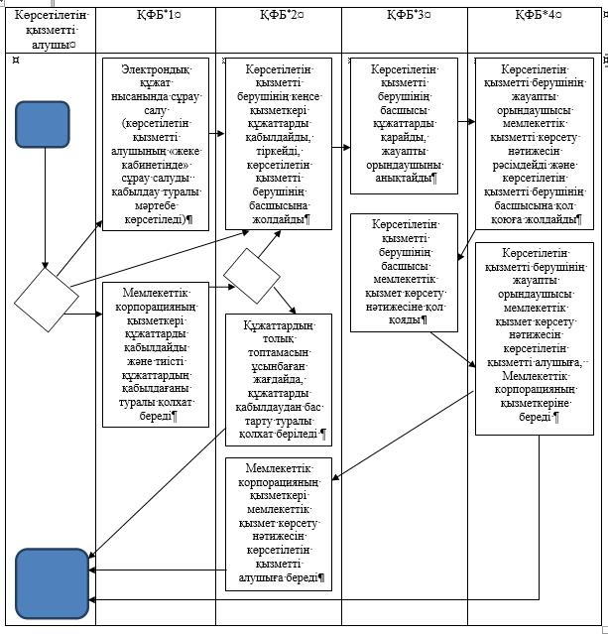

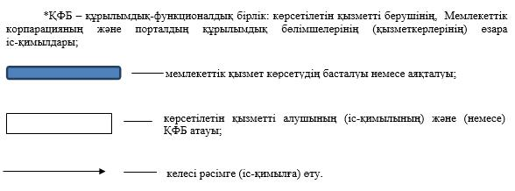

|  |  |
| --- | --- |
|  | Алматы облысы әкімдігінің 2017 жылғы "08" ақпандағы № 45 қаулысымен бекітілген 2-қосымша |

**"Неке қиюды (ерлі-зайыптылықты) тіркеу, оның ішінде азаматтық хал актілері жазбаларына өзгерістер, толықтырулар мен түзетулер енгізу" мемлекеттік көрсетілетін қызмет регламенті**

**1. Жалпы ережелер**

      1. "Неке қиюды (ерлі-зайыптылықты) тіркеу, оның ішінде азаматтық хал актілері жазбаларына өзгерістер, толықтырулар мен түзетулер енгізу" мемлекеттік көрсетілетін қызмет (бұдан әрі - мемлекеттік көрсетілетін қызмет) аудандардың және облыстық маңызы бар қалалардың жергілікті атқарушы органдарымен (бұдан әрі - көрсетілетін қызметті беруші) жеке тұлғаларға (бұдан әрі - көрсетілетін қызметті алушы) ақылы көрсетіледі.

      Мемлекеттік көрсетілетін қызмет Қазақстан Республикасы Әділет министрінің 2015 жылғы 17 сәуірдегі № 219 бұйрығымен (Нормативтік құқықтық актілерді мемлекеттік тіркеу тізілімінде № 11374 тіркелген) бекітілген "Неке қиюды (ерлі-зайыптылықты) тіркеу, оның ішінде азаматтық хал актілері жазбаларына өзгерістер, толықтырулар мен түзетулер енгізу" мемлекеттік көрсетілетін қызмет стандарты (бұдан әрі - Стандарт) негізінде көрсетіледі.

      2. Мемлекеттік қызмет көрсету нысаны: электрондық (ішінара автоматтандырылған) және (немесе) қағаз түрінде..

      3. Мемлекеттік қызмет көрсету нәтижесі: жеке басын куәландыратын құжатты көрсеткен кезде қағаз жеткізгіштегі неке қиюды (ерлі-зайыптылықты) мемлекеттік тіркеу туралы куәлік, енгізілген өзгерістерімен, толықтыруларымен және түзетулерімен қоса қайталама неке қию (ерлі-зайыптылық) туралы куәлік не Стандарттың 10-тармағында көзделген жағдайларда және негіздер бойынша мемлекеттік қызмет көрсетуден бас тарту туралы дәлелді жауап.

      Порталда көрсетілетін қызметті алушының "жеке кабинетіне" көрсетілетін қызметті берушінің уәкілетті адамының электрондық цифрлық қолтаңбасымен (бұдан әрі - ЭЦҚ) куәландырылған электрондық құжат нысанында электрондық өтінішті қабылдау және неке қиюды (ерлі-зайыптылықты) мемлекеттік тіркеу күнін белгілеу туралы хабарлама не Стандарттың 10-тармағында көзделген жағдайларда және негіздер бойынша мемлекеттік қызмет көрсетуден бас тарту туралы электрондық құжат нысанында дәлелді жауап жолданады.

**2. Мемлекеттік қызмет көрсету процесінде көрсетілетін қызметті берушінің құрылымдық бөлімшелерінің (қызметкерлерінің) іс-қимыл тәртібін сипаттау**

      4. Көрсетілетін қызметті алушының Стандарттың 9-тармағына сәйкес құжаттар топтамасымен жүгінуі, мемлекеттік қызмет көрсету бойынша рәсімді (іс-қимылды) бастау үшін негіздеме болып табылады.

      5. Мемлекеттік қызмет көрсету процесінің құрамына кіретін әрбір рәсімнің (іс-қимылдың) мазмұны:

      1) құжаттарды қабылдау, тіркеу және көрсетілетін қызметті берушінің басшысына жолдау. Нәтижесі - көрсетілетін қызметті берушінің басшысына жолдау;

      2) құжаттарды қарау және көрсетілетін қызметті берушінің жауапты орындаушысын анықтау. Нәтижесі - көрсетілетін қызметті берушінің жауапты орындаушысын анықтау;

      3) көрсетілетін қызметті берушінің жауапты орындаушысымен мемлекеттік қызмет көрсету нәтижесін рәсімдеу және көрсетілетін қызметті берушінің басшысына қол қоюға жолдау. Нәтижесі - мемлекеттік қызмет көрсету нәтижесін көрсетілетін қызметті берушінің басшысына қол қоюға жолдау;

      4) мемлекеттік қызмет көрсету нәтижесіне қол қою және көрсетілетін қызметті берушінің жауапты орындаушысына жолдау. Нәтижесі - мемлекеттік қызмет көрсету нәтижесін көрсетілетін қызметті берушінің жауапты орындаушысына жолдау;

      5) көрсетілетін қызметті алушыға мемлекеттік қызмет көрсету нәтижесін беру. Нәтижесі - көрсетілетін қызметті алушыға мемлекеттік қызмет көрсету нәтижесін беру.

      Мемлекеттік қызмет көрсету процесінің құрамына кіретін әрбір рәсімді (іс-қимылды) орындаудың ұзақтығы Стандарттың 4-тармағына сәйкес.

**3. Мемлекеттік қызмет көрсету процесінде құрылымдық бөлімшелер (қызметкерлер) мен көрсетілетін қызметті берушінің өзара іс-қимыл тәртібін сипаттау**

      6. Мемлекеттік қызмет көрсету процесіне қатысатын көрсетілетін қызметті берушінің құрылымдық бөлімшелерінің (қызметкерлерінің) тізбесі:

      1) көрсетілетін қызметті берушінің кеңсе қызметкері;

      2) көрсетілетін қызметті берушінің басшысы;

      3) көрсетілетін қызметті берушінің жауапты орындаушысы.

      7. Құрылымдық бөлімшелердің (қызметкерлердің) арасындағы рәсімдердің (іс-қимылдың) бірізділігін сипаттау осы регламенттің қосымшасы "Мемлекеттік қызмет көрсетудің бизнес-процестерінің анықтамалығы" келтірілген. Мемлекеттік қызмет көрсету процесінің құрамына кіретін әрбір рәсімді (іс-қимылды) орындаудың ұзақтығы Стандарттың 4-тармағына сәйкес.

**4. "Азаматтарға арналған үкімет" мемлекеттік корпорациясымен және (немесе) өзге де көрсетілетін қызметті берушілермен өзара іс-қимыл тәртібін, сондай-ақ мемлекеттік қызмет көрсету процесінде ақпараттық жүйелерді пайдалану тәртібін сипаттау**

      8. Жүгіну тәртібін және "электрондық үкімет" веб-порталы (бұдан әрі - портал) арқылы мемлекеттік қызмет көрсету кезінде көрсетілетін қызметті беруші мен көрсетілетін қызметті алушының рәсімдерінің (іс-қимылдарының) бірізділігін сипаттау:

      1) көрсетілетін қызметті алушы порталда тіркеледі, ЭЦҚ куәландырылған электрондық құжат нысанындағы сұрау салуды жолдайды;

      2) көрсетілетін қызметті алушының "жеке кабинетіне" сұрау салудың қабылданғаны туралы мәртебе, сондай-ақ мемлекеттік қызмет көрсету нәтижесін алатын күні мен уақыты көрсетілген хабарлама жолданады;

      3) сұрау салуды қабылдағаннан кейін, мемлекеттік қызметті көрсету процесінде көрсетілетін қызметті берушінің құрылымдық бөлімшелерінің іс-қимыл тәртібі осы регламенттің 5-тармағына сәйкес жүзеге асырылады.

|  |  |
| --- | --- |
|  | "Неке қиюды (ерлі-зайыптылықты) тіркеу, оның ішінде азаматтық хал актілері жазбаларына өзгерістер, толықтырулар мен түзетулер енгізу" мемлекеттік көрсетілетін қызмет регламентіне қосымша |

**Мемлекеттік қызмет көрсетудің бизнес-процестерінің анықтамалығы**

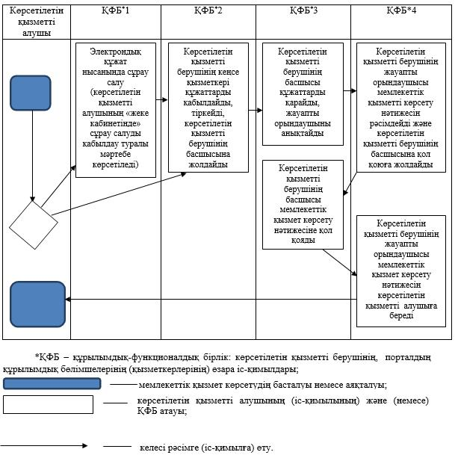

|  |  |
| --- | --- |
|  | Алматы облысы әкімдігінің 2017 жылғы "08" ақпандағы № 45 қаулысымен бекітілген 3-қосымша |

**"Азаматтық хал актілерін тіркеу туралы қайталама куәліктер немесе анықтамалар беру" мемлекеттік көрсетілетін қызмет регламенті**

**1. Жалпы ережелер**

      1. "Азаматтық хал актілерін тіркеу туралы қайталама куәліктер немесе анықтамалар беру" мемлекеттік көрсетілетін қызмет (бұдан әрі - мемлекеттік көрсетілетін қызмет) аудандардың және облыстық маңызы бар қалалардың жергілікті атқарушы органдарымен (бұдан әрі - көрсетілетін қызметті беруші) жеке тұлғаларға (бұдан әрі - көрсетілетін қызметті алушы) ақылы/тегін көрсетіледі.

      Мемлекеттік көрсетілетін қызмет Қазақстан Республикасы Әділет министрінің 2015 жылғы 17 сәуірдегі № 219 бұйрығымен (Нормативтік құқықтық актілерді мемлекеттік тіркеу тізілімінде № 11374 тіркелген) бекітілген "Азаматтық хал актілерін тіркеу туралы қайталама куәліктер немесе анықтамалар беру" мемлекеттік көрсетілетін қызмет стандарты (бұдан әрі - Стандарт) негізінде көрсетіледі.

      2. Мемлекеттік қызмет көрсету нысаны: электрондық (ішінара автоматтандырылған) және (немесе) қағаз түрінде.

      3. Мемлекеттік қызмет көрсету нәтижесі:

      1) Мемлекеттік корпорацияда – азаматтық хал актілерін тіркеу туралы қайталама куәлікті немесе анықтаманы не мемлекеттік қызмет көрсетуден бас тарту туралы жауапты жеке басын куәландыратын құжатын көрсеткен кезде, Стандарттың 10-тармағында көзделген жағдайда және де қағаз жеткізгіште беру;

      2) порталда:

      қайталама куәлік алған кезде – электрондық құжат нысанындағы көрсетілетін қызметті берушінің уәкілетті тұлғасының электрондық цифрлық қолтаңбасымен (бұдан әрі - ЭЦҚ) куәландырылған электрондық өтініштің қабылданғаны туралы хабарлама не Стандарттың 10-тармағыда көзделген жағдайларда және негіздер бойынша мемлекеттік қызмет көрсетуден бас тарту туралы электрондық құжат нысанындағы дәлелді жауап;

      электрондық құжат нысанындағы көрсетілетін қызметті берушінің уәкілетті тұлғасының ЭЦҚ куәландырылған азаматтық хал актілерін тіркеу туралы анықтамалар алу.

**2. Мемлекеттік қызмет көрсету процесінде көрсетілетін қызметті берушінің құрылымдық бөлімшелерінің (қызметкерлерінің) іс-қимыл тәртібін сипаттау**

      4. Көрсетілетін қызметті алушының Стандарттың 9-тармағына сәйкес құжаттар топтамасымен жүгінуі, мемлекеттік қызмет көрсету бойынша рәсімді (іс-қимылды) бастау үшін негіздеме болып табылады.

      5. Мемлекеттік қызмет көрсету процесінің құрамына кіретін әрбір рәсімнің (іс-қимылдың) мазмұны:

      1) құжаттарды қабылдау, тіркеу және көрсетілетін қызметті берушінің басшысына жолдау. Нәтижесі - көрсетілетін қызметті берушінің басшысына жолдау;

      2) құжаттарды қарау және көрсетілетін қызметті берушінің жауапты орындаушысын анықтау. Нәтижесі - көрсетілетін қызметті берушінің жауапты орындаушысын анықтау;

      3) көрсетілетін қызметті берушінің жауапты орындаушысымен мемлекеттік қызмет көрсету нәтижесін рәсімдеу және көрсетілетін қызметті берушінің басшысына қол қоюға жолдау. Нәтижесі - мемлекеттік қызмет көрсету нәтижесін көрсетілетін қызметті берушінің басшысына қол қоюға жолдау;

      4) мемлекеттік қызмет көрсету нәтижесіне қол қою және көрсетілетін қызметті берушінің жауапты орындаушысына жолдау. Нәтижесі - мемлекеттік қызмет көрсету нәтижесін көрсетілетін қызметті берушінің жауапты орындаушысына жолдау;

      5) көрсетілетін қызметті алушыға мемлекеттік қызмет көрсету нәтижесін беру. Нәтижесі - көрсетілетін қызметті алушыға мемлекеттік қызмет көрсету нәтижесін беру.

      Мемлекеттік қызмет көрсету процесінің құрамына кіретін әрбір рәсімді (іс-қимылды) орындаудың ұзақтығы Стандарттың 4-тармағына сәйкес.

**3. Мемлекеттік қызмет көрсету процесінде құрылымдық бөлімшелер (қызметкерлер) мен көрсетілетін қызметті берушінің өзара іс-қимыл тәртібін сипаттау**

      6. Мемлекеттік қызмет көрсету процесіне қатысатын көрсетілетін қызметті берушінің құрылымдық бөлімшелерінің (қызметкерлерінің) тізбесі:

      1) көрсетілетін қызметті берушінің кеңсе қызметкері;

      2) көрсетілетін қызметті берушінің басшысы;

      3) көрсетілетін қызметті берушінің жауапты орындаушысы.

      7. Құрылымдық бөлімшелердің (қызметкерлердің) арасындағы рәсімдердің (іс-қимылдың) бірізділігін сипаттау осы регламенттің қосымшасы "Мемлекеттік қызмет көрсетудің бизнес-процестерінің анықтамалығы" келтірілген. Мемлекеттік қызмет көрсету процесінің құрамына кіретін әрбір рәсімді (іс-қимылды) орындаудың ұзақтығы Стандарттың 4-тармағына сәйкес.

**4. "Азаматтарға арналған үкімет" мемлекеттік корпорациясымен және (немесе) өзге де көрсетілетін қызметті берушілермен өзара іс-қимыл тәртібін, сондай-ақ мемлекеттік қызмет көрсету процесінде ақпараттық жүйелерді пайдалану тәртібін сипаттау**

      8. Мемлекеттік көрсетілетін қызметті алу үшін көрсетілетін қызметті алушы "Азаматтарға арналған үкімет" мемлекеттік корпорациясына (бұдан әрі - Мемлекеттік корпорация) Стандарттың 9-тармағына сәйкес құжаттар топтамасын ұсынады.

      9. Мемлекеттік қызмет көрсетудің нәтижесін Мемлекеттік корпорация арқылы алу процесінің сипаттамасы:

      1) Мемлекеттік корпорацияның қызметкері құжаттарды қабылдайды және тиісті құжаттардың қабылдағаны туралы қолхат береді (Стандарттың 10-тармағына сәйкес Мемлекеттік корпорацияның қызметкері құжаттарды қабылдаудан бас тартады және Стандарттың 3-қосымшасына сәйкес қолхат береді);

      2) Мемлекеттік корпорацияның қызметкері көрсетілетін қызметті берушіге қабылданған құжаттарды жолдайды;

      3) мемлекеттік қызметті көрсету процесінде көрсетілетін қызметті берушінің құрылымдық бөлімшелерінің іс-қимыл тәртібі осы регламенттің 5-тармағына сәйкес жүзеге асырылады;

      4) Мемлекеттік корпорацияның қызметкері көрсетілетін қызметті берушіден мемлекеттік қызмет көрсету нәтижесін алады;

      5) Мемлекеттік корпорацияның қызметкері көрсетілетін қызмет нәтижесін көрсетілетін қызметті алушыға береді.

      Мемлекеттік қызмет көрсету процесінің құрамына кіретін әрбір рәсімді (іс-қимылды) орындаудың ұзақтығы Стандарттың 4-тармағына сәйкес.

      10. Жүгіну тәртібін және "электрондық үкімет" веб-порталы (бұдан әрі - портал) арқылы мемлекеттік қызмет көрсету кезінде көрсетілетін қызметті беруші мен көрсетілетін қызметті алушының рәсімдерінің (іс-қимылдарының) бірізділігін сипаттау:

      1) көрсетілетін қызметті алушы порталда тіркеледі, ЭЦҚ куәландырылған электрондық құжат нысанындағы сұрау салуды жолдайды;

      2) көрсетілетін қызметті алушының "жеке кабинетіне" сұрау салудың қабылданғаны туралы мәртебе, сондай-ақ мемлекеттік қызмет көрсету нәтижесін алатын күні мен уақыты көрсетілген хабарлама жолданады;

      3) сұрау салуды қабылдағаннан кейін, мемлекеттік қызметті көрсету процесінде көрсетілетін қызметті берушінің құрылымдық бөлімшелерінің іс-қимыл тәртібі осы регламенттің 5-тармағына сәйкес жүзеге асырылады.

|  |  |
| --- | --- |
|  | "Азаматтық хал актілерін тіркеу туралы қайталама куәліктер немесе анықтамалар беру" мемлекеттік көрсетілетін қызмет регламентіне қосымша |

**Мемлекеттік қызмет көрсетудің бизнес-процестерінің анықтамалығы**

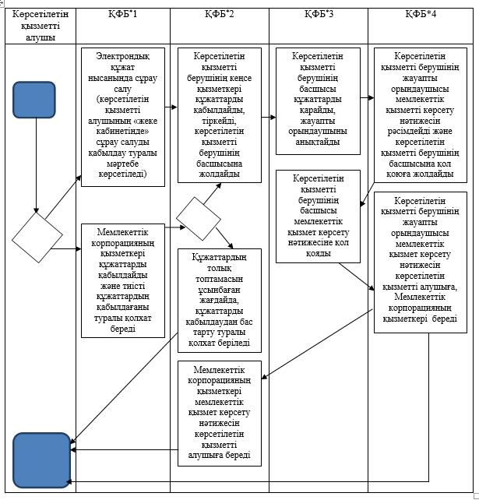

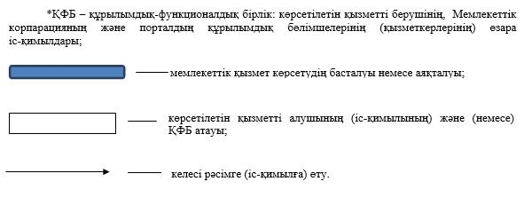

|  |  |
| --- | --- |
|  | Алматы облысы әкімдігінің 2017 жылғы "08" ақпандағы № 45 қаулысымен бекітілген 4-қосымша |

**"Әке болуды анықтауды тіркеу, оның ішінде азаматтық хал актілері жазбаларына өзгерістер, толықтырулар мен түзетулер енгізу" мемлекеттік көрсетілетін қызмет регламенті**

**1. Жалпы ережелер**

      1. "Әке болуды анықтауды тіркеу, оның ішінде азаматтық хал актілері жазбаларына өзгерістер, толықтырулар мен түзетулер енгізу" мемлекеттік көрсетілетін қызмет (бұдан әрі - мемлекеттік көрсетілетін қызмет) аудандардың және облыстық маңызы бар қалалардың жергілікті атқарушы органдарымен (бұдан әрі - көрсетілетін қызметті беруші) жеке тұлғаларға (бұдан әрі - көрсетілетін қызметті алушы) ақылы/тегін көрсетіледі.

      Мемлекеттік көрсетілетін қызмет Қазақстан Республикасы Әділет министрінің 2015 жылғы 17 сәуірдегі № 219 бұйрығымен (Нормативтік құқықтық актілерді мемлекеттік тіркеу тізілімінде № 11374 тіркелген) бекітілген "Әке болуды анықтауды тіркеу, оның ішінде азаматтық хал актілері жазбаларына өзгерістер, толықтырулар мен түзетулер енгізу" мемлекеттік көрсетілетін қызмет стандарты (бұдан әрі - Стандарт) негізінде көрсетіледі.

      2. Мемлекеттік қызмет көрсету нысаны: қағаз түрінде.

      3. Мемлекеттік қызмет көрсету нәтижесі: жеке басын куәландыратын құжатты көрсеткен кезде қағаз жеткізгіштегі әке болуды анықтау туралы куәлік, туу туралы куәлік (туу туралы акт жазбаға өзгерістер енгізілген жағдайда), енгізілген өзгерістерімен, толықтырулармен және түзетулермен қоса әке болуды анықтау туралы қайталама куәлік не Стандарттың 9-1-тармағында көзделген жағдайларда және негіздер бойынша мемлекеттік қызмет көрсетуден бас тарту туралы дәлелді жауап.

**2. Мемлекеттік қызмет көрсету процесінде көрсетілетін қызметті берушінің құрылымдық бөлімшелерінің (қызметкерлерінің) іс-қимыл тәртібін сипаттау**

      4. Көрсетілетін қызметті алушының Стандарттың 9-тармағына сәйкес құжаттар топтамасымен жүгінуі, мемлекеттік қызмет көрсету бойынша рәсімді (іс-қимылды) бастау үшін негіздеме болып табылады.

      5. Мемлекеттік қызмет көрсету процесінің құрамына кіретін әрбір рәсімнің (іс-қимылдың) мазмұны:

      1) құжаттарды қабылдау, тіркеу және көрсетілетін қызметті берушінің басшысына жолдау. Нәтижесі - көрсетілетін қызметті берушінің басшысына жолдау;

      2) құжаттарды қарау және көрсетілетін қызметті берушінің жауапты орындаушысын анықтау. Нәтижесі - көрсетілетін қызметті берушінің жауапты орындаушысын анықтау;

      3) көрсетілетін қызметті берушінің жауапты орындаушысымен мемлекеттік қызмет көрсету нәтижесін рәсімдеу және көрсетілетін қызметті берушінің басшысына қол қоюға жолдау. Нәтижесі - мемлекеттік қызмет көрсету нәтижесін көрсетілетін қызметті берушінің басшысына қол қоюға жолдау;

      4) мемлекеттік қызмет көрсету нәтижесіне қол қою және көрсетілетін қызметті берушінің жауапты орындаушысына жолдау. Нәтижесі - мемлекеттік қызмет көрсету нәтижесін көрсетілетін қызметті берушінің жауапты орындаушысына жолдау;

      5) көрсетілетін қызметті алушыға мемлекеттік қызмет көрсету нәтижесін беру. Нәтижесі - көрсетілетін қызметті алушыға мемлекеттік қызмет көрсету нәтижесін беру.

      Мемлекеттік қызмет көрсету процесінің құрамына кіретін әрбір рәсімді (іс-қимылды) орындаудың ұзақтығы Стандарттың 4-тармағына сәйкес.

**3. Мемлекеттік қызмет көрсету процесінде құрылымдық бөлімшелер (қызметкерлер) мен көрсетілетін қызметті берушінің өзара іс-қимыл тәртібін сипаттау**

      6. Мемлекеттік қызмет көрсету процесіне қатысатын көрсетілетін қызметті берушінің құрылымдық бөлімшелерінің (қызметкерлерінің) тізбесі:

      1) көрсетілетін қызметті берушінің кеңсе қызметкері;

      2) көрсетілетін қызметті берушінің басшысы;

      3) көрсетілетін қызметті берушінің жауапты орындаушысы.

      7. Құрылымдық бөлімшелердің (қызметкерлердің) арасындағы рәсімдердің (іс-қимылдың) бірізділігін сипаттау осы регламенттің қосымшасы "Мемлекеттік қызмет көрсетудің бизнес-процестерінің анықтамалығы" келтірілген. Мемлекеттік қызмет көрсету процесінің құрамына кіретін әрбір рәсімді (іс-қимылды) орындаудың ұзақтығы Стандарттың 4-тармағына сәйкес.

|  |  |
| --- | --- |
|  | "Әке болуды анықтауды тіркеу, оның ішінде азаматтық хал актілері жазбаларына өзгерістер, толықтырулар мен түзетулер енгізу" мемлекеттік көрсетілетін қызмет регламентіне қосымша |

**Мемлекеттік қызмет көрсетудің бизнес-процестерінің анықтамалығы**

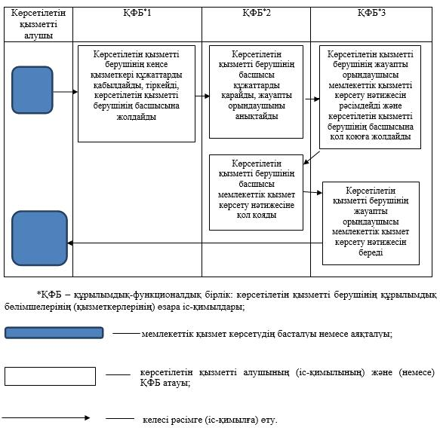

|  |  |
| --- | --- |
|  | Алматы облысы әкімдігінің 2017 жылғы "08" ақпандағы № 45 қаулысымен бекітілген 5-қосымша |

**"Атын, әкесінің атын, тегін ауыстыруды тіркеу, оның ішінде азаматтық хал актілері жазбаларына өзгерістер, толықтырулар мен түзетулер енгізу" мемлекеттік көрсетілетін қызмет регламенті**

**1. Жалпы ережелер**

      1. "Атын, әкесінің атын, тегін ауыстыруды тіркеу, оның ішінде азаматтық хал актілері жазбаларына өзгерістер, толықтырулар мен түзетулер енгізу" мемлекеттік көрсетілетін қызмет (бұдан әрі - мемлекеттік көрсетілетін қызмет) аудандардың және облыстық маңызы бар қалалардың жергілікті атқарушы органдарымен (бұдан әрі - көрсетілетін қызметті беруші) жеке тұлғаларға (бұдан әрі - көрсетілетін қызметті алушы) ақылы көрсетіледі.

      Мемлекеттік көрсетілетін қызмет Қазақстан Республикасы Әділет министрінің 2015 жылғы 17 сәуірдегі № 219 бұйрығымен (Нормативтік құқықтық актілерді мемлекеттік тіркеу тізілімінде № 11374 тіркелген) бекітілген "Атын, әкесінің атын, тегін ауыстыруды тіркеу, оның ішінде азаматтық хал актілері жазбаларына өзгерістер, толықтырулар мен түзетулер енгізу" мемлекеттік көрсетілетін қызмет стандарты (бұдан әрі - Стандарт) негізінде көрсетіледі.

      2. Мемлекеттік қызмет көрсету нысаны: электрондық (ішінара автоматтандырылған) және (немесе) қағаз түрінде.

      3. Мемлекеттік қызмет көрсету нәтижесі: жеке басын куәландыратын құжатты көрсеткен кезде атын, әкесінің атын, тегін ауыстыру туралы куәлік, туу туралы куәлік (туу туралы акт жазбасын өзгерістер енгізілген жағдайда), енгізілген өзгерістермен, толықтырулармен және түзетулермен атын, әкесінің атын, тегін ауыстыру туралы қайталама куәлік не Стандарттың 10-тармағында көзделген негіздер бойынша және жағдайларда мемлекеттік қызмет көрсетуден бас тарту туралы қағаз жеткізгіштегі дәлелді жауап.

      Порталда көрсетілетін қызметті алушының "жеке кабинетіне" қызмет берушінің уәкілетті адамының электрондық цифрлық қолтаңбасымен (бұдан әрі - ЭЦҚ) куәландырылған электрондық құжат нысанында электрондық өтініштің қабылданғаны және атын, әкесінің атын, тегін ауыстыруды тіркеу күнінің тағайындалғаны туралы хабарлама не Стандарттың 10-тармағында көзделген негіздер бойынша және жағдайларда мемлекеттік қызмет көрсетуден бас тарту туралы электронды құжат нысанындағы дәлелді жауап жолданады.

**2. Мемлекеттік қызмет көрсету процесінде көрсетілетін қызметті берушінің құрылымдық бөлімшелерінің (қызметкерлерінің) іс-қимыл тәртібін сипаттау**

      4. Көрсетілетін қызметті алушының Стандарттың 9-тармағына сәйкес құжаттар топтамасымен жүгінуі, мемлекеттік қызмет көрсету бойынша рәсімді (іс-қимылды) бастау үшін негіздеме болып табылады.

      5. Мемлекеттік қызмет көрсету процесінің құрамына кіретін әрбір рәсімнің (іс-қимылдың) мазмұны:

      1) құжаттарды қабылдау, тіркеу және көрсетілетін қызметті берушінің басшысына жолдау. Нәтижесі - көрсетілетін қызметті берушінің басшысына жолдау;

      2) құжаттарды қарау және көрсетілетін қызметті берушінің жауапты орындаушысын анықтау. Нәтижесі - көрсетілетін қызметті берушінің жауапты орындаушысын анықтау;

      3) көрсетілетін қызметті берушінің жауапты орындаушысымен мемлекеттік қызмет көрсету нәтижесін рәсімдеу және көрсетілетін қызметті берушінің басшысына қол қоюға жолдау. Нәтижесі - мемлекеттік қызмет көрсету нәтижесін көрсетілетін қызметті берушінің басшысына қол қоюға жолдау;

      4) мемлекеттік қызмет көрсету нәтижесіне қол қою және көрсетілетін қызметті берушінің жауапты орындаушысына жолдау. Нәтижесі - мемлекеттік қызмет көрсету нәтижесін көрсетілетін қызметті берушінің жауапты орындаушысына жолдау;

      5) көрсетілетін қызметті алушыға мемлекеттік қызмет көрсету нәтижесін беру. Нәтижесі - көрсетілетін қызметті алушыға мемлекеттік қызмет көрсету нәтижесін беру.

      Мемлекеттік қызмет көрсету процесінің құрамына кіретін әрбір рәсімді (іс-қимылды) орындаудың ұзақтығы Стандарттың 4-тармағына сәйкес.

**3. Мемлекеттік қызмет көрсету процесінде құрылымдық бөлімшелер (қызметкерлер) мен көрсетілетін қызметті берушінің өзара іс-қимыл тәртібін сипаттау**

      6. Мемлекеттік қызмет көрсету процесіне қатысатын көрсетілетін қызметті берушінің құрылымдық бөлімшелерінің (қызметкерлерінің) тізбесі:

      1) көрсетілетін қызметті берушінің кеңсе қызметкері;

      2) көрсетілетін қызметті берушінің басшысы;

      3) көрсетілетін қызметті берушінің жауапты орындаушысы.

      7. Құрылымдық бөлімшелердің (қызметкерлердің) арасындағы рәсімдердің (іс-қимылдың) бірізділігін сипаттау осы регламенттің қосымшасы "Мемлекеттік қызмет көрсетудің бизнес-процестерінің анықтамалығы" келтірілген. Мемлекеттік қызмет көрсету процесінің құрамына кіретін әрбір рәсімді (іс-қимылды) орындаудың ұзақтығы Стандарттың 4-тармағына сәйкес.

**4. "Азаматтарға арналған үкімет" мемлекеттік корпорациясымен және (немесе) өзге де көрсетілетін қызметті берушілермен өзара іс-қимыл тәртібін, сондай-ақ мемлекеттік қызмет көрсету процесінде ақпараттық жүйелерді пайдалану тәртібін сипаттау**

      8. Мемлекеттік көрсетілетін қызметті алу үшін көрсетілетін қызметті алушы "Азаматтарға арналған үкімет" мемлекеттік корпорациясына (бұдан әрі - Мемлекеттік корпорация) Стандарттың 9-тармағына сәйкес құжаттар топтамасын ұсынады.

      9. Мемлекеттік қызмет көрсетудің нәтижесін Мемлекеттік корпорация арқылы алу процесінің сипаттамасы:

      1) Мемлекеттік корпорацияның қызметкері құжаттарды қабылдайды және тиісті құжаттардың қабылдағаны туралы қолхат береді (Стандарттың 10-тармағына сәйкес Мемлекеттік корпорацияның қызметкері құжаттарды қабылдаудан бас тартады және Стандарттың 3-қосымшасына сәйкес қолхат береді);

      2) Мемлекеттік корпорацияның қызметкері көрсетілетін қызметті берушіге қабылданған құжаттарды жолдайды;

      3) мемлекеттік қызметті көрсету процесінде көрсетілетін қызметті берушінің құрылымдық бөлімшелерінің іс-қимыл тәртібі осы регламенттің 5-тармағына сәйкес жүзеге асырылады;

      4) Мемлекеттік корпорацияның қызметкері көрсетілетін қызметті берушіден мемлекеттік қызмет көрсету нәтижесін алады;

      5) Мемлекеттік корпорацияның қызметкері көрсетілетін қызмет нәтижесін көрсетілетін қызметті алушыға береді.

      Мемлекеттік қызмет көрсету процесінің құрамына кіретін әрбір рәсімді (іс-қимылды) орындаудың ұзақтығы Стандарттың 4-тармағына сәйкес.

      10. Жүгіну тәртібін және "электрондық үкімет" веб-порталы (бұдан әрі - портал) арқылы мемлекеттік қызмет көрсету кезінде көрсетілетін қызметті беруші мен көрсетілетін қызметті алушының рәсімдерінің (іс-қимылдарының) бірізділігін сипаттау:

      1) көрсетілетін қызметті алушы порталда тіркеледі, ЭЦҚ куәландырылған электрондық құжат нысанындағы сұрау салуды жолдайды;

      2) көрсетілетін қызметті алушының "жеке кабинетіне" сұрау салудың қабылданғаны туралы мәртебе, сондай-ақ мемлекеттік қызмет көрсету нәтижесін алатын күні мен уақыты көрсетілген хабарлама жолданады;

      3) сұрау салуды қабылдағаннан кейін, мемлекеттік қызметті көрсету процесінде көрсетілетін қызметті берушінің құрылымдық бөлімшелерінің іс-қимыл тәртібі осы регламенттің 5-тармағына сәйкес жүзеге асырылады.

|  |  |
| --- | --- |
|  | "Атын, әкесінің атын, тегін ауыстыруды тіркеу, оның ішінде азаматтық хал актілері жазбаларына өзгерістер, толықтырулар мен түзетулер енгізу" мемлекеттік көрсетілетін қызмет регламентіне қосымша |

**Мемлекеттік қызмет көрсетудің бизнес-процестерінің анықтамалығы**

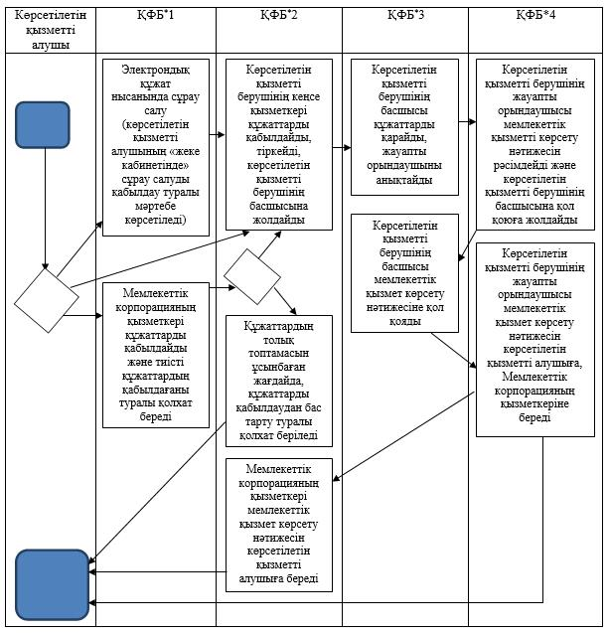

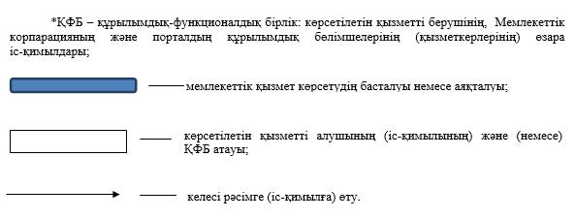

|  |  |
| --- | --- |
|  | Алматы облысы әкімдігінің 2017 жылғы "08" ақпандағы № 45 қаулысымен бекітілген 6-қосымша |

**"Азаматтық хал актілерінің жазбаларын қалпына келтіру" мемлекеттік көрсетілетін қызмет регламенті**

**1. Жалпы ережелер**

      1. "Азаматтық хал актілерінің жазбаларын қалпына келтіру" мемлекеттік көрсетілетін қызмет (бұдан әрі - мемлекеттік көрсетілетін қызмет) аудандардың және облыстық маңызы бар қалалардың жергілікті атқарушы органдарымен (бұдан әрі - көрсетілетін қызметті беруші) жеке тұлғаларға (бұдан әрі - көрсетілетін қызметті алушы) ақылы/тегін көрсетіледі.

      Мемлекеттік көрсетілетін қызмет Қазақстан Республикасы Әділет министрінің 2015 жылғы 17 сәуірдегі № 219 бұйрығымен (Нормативтік құқықтық актілерді мемлекеттік тіркеу тізілімінде № 11374 тіркелген) бекітілген "Азаматтық хал актілерінің жазбаларын қалпына келтіру" мемлекеттік көрсетілетін қызмет стандарты (бұдан әрі - Стандарт) негізінде көрсетіледі.

      2. Мемлекеттік қызмет көрсету нысаны: қағаз түрінде.

      3. Мемлекеттік қызмет көрсету нәтижесі: жеке басын куәландыратын құжатты көрсету кезінде азаматтық хал актісін мемлекеттік тіркеу туралы куәлік не Стандартының 10-тармағында көзделген негіздер бойынша және жағдайда мемлекеттік қызмет көрсетуден бас тарту туралы қағаз жеткізгіштегі дәлелді жауап.

**2. Мемлекеттік қызмет көрсету процесінде көрсетілетін қызметті берушінің құрылымдық бөлімшелерінің (қызметкерлерінің) іс-қимыл тәртібін сипаттау**

      4. Көрсетілетін қызметті алушының Стандарттың 9-тармағына сәйкес құжаттар топтамасымен жүгінуі, мемлекеттік қызмет көрсету бойынша рәсімді (іс-қимылды) бастау үшін негіздеме болып табылады.

      5. Мемлекеттік қызмет көрсету процесінің құрамына кіретін әрбір рәсімнің (іс-қимылдың) мазмұны:

      1) құжаттарды қабылдау, тіркеу және көрсетілетін қызметті берушінің басшысына жолдау. Нәтижесі - көрсетілетін қызметті берушінің басшысына жолдау;

      2) құжаттарды қарау және көрсетілетін қызметті берушінің жауапты орындаушысын анықтау. Нәтижесі - көрсетілетін қызметті берушінің жауапты орындаушысын анықтау;

      3) көрсетілетін қызметті берушінің жауапты орындаушысымен мемлекеттік қызмет көрсету нәтижесін рәсімдеу және көрсетілетін қызметті берушінің басшысына қол қоюға жолдау. Нәтижесі - мемлекеттік қызмет көрсету нәтижесін көрсетілетін қызметті берушінің басшысына қол қоюға жолдау;

      4) мемлекеттік қызмет көрсету нәтижесіне қол қою және көрсетілетін қызметті берушінің жауапты орындаушысына жолдау. Нәтижесі - мемлекеттік қызмет көрсету нәтижесін көрсетілетін қызметті берушінің жауапты орындаушысына жолдау;

      5) көрсетілетін қызметті алушыға мемлекеттік қызмет көрсету нәтижесін беру. Нәтижесі - көрсетілетін қызметті алушыға мемлекеттік қызмет көрсету нәтижесін беру.

      Мемлекеттік қызмет көрсету процесінің құрамына кіретін әрбір рәсімді (іс-қимылды) орындаудың ұзақтығы Стандарттың 4-тармағына сәйкес.

**3. Мемлекеттік қызмет көрсету процесінде құрылымдық бөлімшелер (қызметкерлер) мен көрсетілетін қызметті берушінің өзара іс-қимыл тәртібін сипаттау**

      6. Мемлекеттік қызмет көрсету процесіне қатысатын көрсетілетін қызметті берушінің құрылымдық бөлімшелерінің (қызметкерлерінің) тізбесі:

      1) көрсетілетін қызметті берушінің кеңсе қызметкері;

      2) көрсетілетін қызметті берушінің басшысы;

      3) көрсетілетін қызметті берушінің жауапты орындаушысы.

      7. Құрылымдық бөлімшелердің (қызметкерлердің) арасындағы рәсімдердің (іс-қимылдың) бірізділігін сипаттау осы регламенттің қосымшасы "Мемлекеттік қызмет көрсетудің бизнес-процестерінің анықтамалығы" келтірілген. Мемлекеттік қызмет көрсету процесінің құрамына кіретін әрбір рәсімді (іс-қимылды) орындаудың ұзақтығы Стандарттың 4-тармағына сәйкес.

**4. "Азаматтарға арналған үкімет" мемлекеттік корпорациясымен және (немесе) өзге де көрсетілетін қызметті берушілермен өзара іс-қимыл тәртібін, сондай-ақ мемлекеттік қызмет көрсету процесінде ақпараттық жүйелерді пайдалану тәртібін сипаттау**

      8. Мемлекеттік көрсетілетін қызметті алу үшін көрсетілетін қызметті алушы "Азаматтарға арналған үкімет" мемлекеттік корпорациясына (бұдан әрі - Мемлекеттік корпорация) Стандарттың 9-тармағына сәйкес құжаттар топтамасын ұсынады.

      9. Мемлекеттік қызмет көрсетудің нәтижесін Мемлекеттік корпорация арқылы алу процесінің сипаттамасы:

      1) Мемлекеттік корпорацияның қызметкері құжаттарды қабылдайды және тиісті құжаттардың қабылдағаны туралы қолхат береді (Стандарттың 10-тармағына сәйкес Мемлекеттік корпорацияның қызметкері құжаттарды қабылдаудан бас тартады және Стандарттың 3-қосымшасына сәйкес қолхат береді);

      2) Мемлекеттік корпорацияның қызметкері көрсетілетін қызметті берушіге қабылданған құжаттарды жолдайды;

      3) мемлекеттік қызметті көрсету процесінде көрсетілетін қызметті берушінің құрылымдық бөлімшелерінің іс-қимыл тәртібі осы регламенттің 5-тармағына сәйкес жүзеге асырылады;

      4) Мемлекеттік корпорацияның қызметкері көрсетілетін қызметті берушіден мемлекеттік қызмет көрсету нәтижесін алады;

      5) Мемлекеттік корпорацияның қызметкері көрсетілетін қызмет нәтижесін көрсетілетін қызметті алушыға береді.

      Мемлекеттік қызмет көрсету процесінің құрамына кіретін әрбір рәсімді (іс-қимылды) орындаудың ұзақтығы Стандарттың 4-тармағына сәйкес.

|  |  |
| --- | --- |
|  | "Азаматтық хал актілерінің жазбаларын қалпына келтіру" мемлекеттік көрсетілетін қызмет регламентіне қосымша |

**Мемлекеттік қызмет көрсетудің бизнес-процестерінің анықтамалығы**

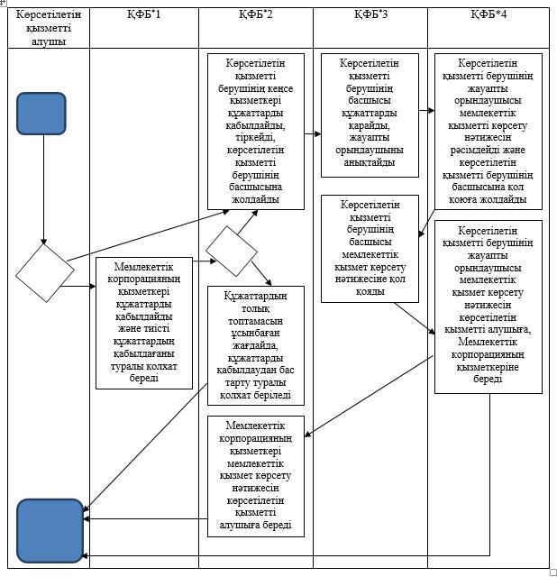

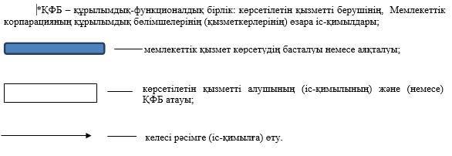

|  |  |
| --- | --- |
|  | Алматы облысы әкімдігінің 2017 жылғы "08" ақпандағы № 45 қаулысымен бекітілген 7-қосымша |

**"Қайтыс болуды тіркеу, оның ішінде азаматтық хал актілері жазбаларына өзгерістер, толықтырулар мен түзетулер енгізу" мемлекеттік көрсетілетін қызмет регламенті**

**1. Жалпы ережелер**

      1. "Қайтыс болуды тіркеу, оның ішінде азаматтық хал актілері жазбаларына өзгерістер, толықтырулар мен түзетулер енгізу" мемлекеттік көрсетілетін қызмет (бұдан әрі - мемлекеттік көрсетілетін қызмет) аудандардың және облыстық маңызы бар қалалардың жергілікті атқарушы органдарымен (бұдан әрі - көрсетілетін қызметті беруші) жеке тұлғаларға (бұдан әрі - көрсетілетін қызметті алушы) ақылы/тегін көрсетіледі.

      Мемлекеттік көрсетілетін қызмет Қазақстан Республикасы Әділет министрінің 2015 жылғы 17 сәуірдегі № 219 бұйрығымен (Нормативтік құқықтық актілерді мемлекеттік тіркеу тізілімінде № 11374 тіркелген) бекітілген "Қайтыс болуды тіркеу, оның ішінде азаматтық хал актілері жазбаларына өзгерістер, толықтырулар мен түзетулер енгізу" мемлекеттік көрсетілетін қызмет стандарты (бұдан әрі - Стандарт) негізінде көрсетіледі.

      2. Мемлекеттік қызмет көрсету нысаны: қағаз түрінде.

      3. Мемлекеттік қызмет көрсету нәтижесі: жеке басын куәландыратын құжатты көрсеткен кезде қағаз жеткізгіштегі қайтыс болу туралы куәлік, енгізілген өзгерістерімен, толықтыруларымен және түзетулерімен қоса қайтыс болу туралы қайталама куәлік не Стандарттың 10-тармағымен көзделген жағдайларда және негіздер бойынша мемлекеттік қызмет көрсетуден бас тарту туралы дәлелді жауап.

**2. Мемлекеттік қызмет көрсету процесінде көрсетілетін қызметті берушінің құрылымдық бөлімшелерінің (қызметкерлерінің) іс-қимыл тәртібін сипаттау**

      4. Көрсетілетін қызметті алушының Стандарттың 9-тармағына сәйкес құжаттар топтамасымен жүгінуі, мемлекеттік қызмет көрсету бойынша рәсімді (іс-қимылды) бастау үшін негіздеме болып табылады.

      5. Мемлекеттік қызмет көрсету процесінің құрамына кіретін әрбір рәсімнің (іс-қимылдың) мазмұны:

      1) құжаттарды қабылдау, тіркеу және көрсетілетін қызметті берушінің басшысына жолдау. Нәтижесі - көрсетілетін қызметті берушінің басшысына жолдау;

      2) құжаттарды қарау және көрсетілетін қызметті берушінің жауапты орындаушысын анықтау. Нәтижесі - көрсетілетін қызметті берушінің жауапты орындаушысын анықтау;

      3) көрсетілетін қызметті берушінің жауапты орындаушысымен мемлекеттік қызмет көрсету нәтижесін рәсімдеу және көрсетілетін қызметті берушінің басшысына қол қоюға жолдау. Нәтижесі - мемлекеттік қызмет көрсету нәтижесін көрсетілетін қызметті берушінің басшысына қол қоюға жолдау;

      4) мемлекеттік қызмет көрсету нәтижесіне қол қою және көрсетілетін қызметті берушінің жауапты орындаушысына жолдау. Нәтижесі - мемлекеттік қызмет көрсету нәтижесін көрсетілетін қызметті берушінің жауапты орындаушысына жолдау;

      5) көрсетілетін қызметті алушыға мемлекеттік қызмет көрсету нәтижесін беру. Нәтижесі - көрсетілетін қызметті алушыға мемлекеттік қызмет көрсету нәтижесін беру.

      Мемлекеттік қызмет көрсету процесінің құрамына кіретін әрбір рәсімді (іс-қимылды) орындаудың ұзақтығы Стандарттың 4-тармағына сәйкес.

**3. Мемлекеттік қызмет көрсету процесінде құрылымдық бөлімшелер (қызметкерлер) мен көрсетілетін қызметті берушінің өзара іс-қимыл тәртібін сипаттау**

      6. Мемлекеттік қызмет көрсету процесіне қатысатын көрсетілетін қызметті берушінің құрылымдық бөлімшелерінің (қызметкерлерінің) тізбесі:

      1) көрсетілетін қызметті берушінің кеңсе қызметкері;

      2) көрсетілетін қызметті берушінің басшысы;

      3) көрсетілетін қызметті берушінің жауапты орындаушысы.

      7. Құрылымдық бөлімшелердің (қызметкерлердің) арасындағы рәсімдердің (іс-қимылдың) бірізділігін сипаттау осы регламенттің қосымшасы "Мемлекеттік қызмет көрсетудің бизнес-процестерінің анықтамалығы" келтірілген. Мемлекеттік қызмет көрсету процесінің құрамына кіретін әрбір рәсімді (іс-қимылды) орындаудың ұзақтығы Стандарттың 4-тармағына сәйкес.

**4. "Азаматтарға арналған үкімет" мемлекеттік корпорациясымен және (немесе) өзге де көрсетілетін қызметті берушілермен өзара іс-қимыл тәртібін, сондай-ақ мемлекеттік қызмет көрсету процесінде ақпараттық жүйелерді пайдалану тәртібін сипаттау**

      8. Мемлекеттік көрсетілетін қызметті алу үшін көрсетілетін қызметті алушы "Азаматтарға арналған үкімет" мемлекеттік корпорациясына (бұдан әрі - Мемлекеттік корпорация) Стандарттың 9-тармағына сәйкес құжаттар топтамасын ұсынады.

      9. Мемлекеттік қызмет көрсетудің нәтижесін Мемлекеттік корпорация арқылы алу процесінің сипаттамасы:

      1) Мемлекеттік корпорацияның қызметкері құжаттарды қабылдайды және тиісті құжаттардың қабылдағаны туралы қолхат береді (Стандарттың 10-тармағына сәйкес Мемлекеттік корпорацияның қызметкері құжаттарды қабылдаудан бас тартады және Стандарттың 3-қосымшасына сәйкес қолхат береді);

      2) Мемлекеттік корпорацияның қызметкері көрсетілетін қызметті берушіге қабылданған құжаттарды жолдайды;

      3) мемлекеттік қызметті көрсету процесінде көрсетілетін қызметті берушінің құрылымдық бөлімшелерінің іс-қимыл тәртібі осы регламенттің 5-тармағына сәйкес жүзеге асырылады;

      4) Мемлекеттік корпорацияның қызметкері көрсетілетін қызметті берушіден мемлекеттік қызмет көрсету нәтижесін алады;

      5) Мемлекеттік корпорацияның қызметкері көрсетілетін қызмет нәтижесін көрсетілетін қызметті алушыға береді.

      Мемлекеттік қызмет көрсету процесінің құрамына кіретін әрбір рәсімді (іс-қимылды) орындаудың ұзақтығы Стандарттың 4-тармағына сәйкес.

|  |  |
| --- | --- |
|  | "Қайтыс болуды тіркеу, оның ішінде азаматтық хал актілері жазбаларына өзгерістер, толықтырулар мен түзетулер енгізу" мемлекеттік көрсетілетін қызмет регламентіне қосымша |

**Мемлекеттік қызмет көрсетудің бизнес-процестерінің анықтамалығы**

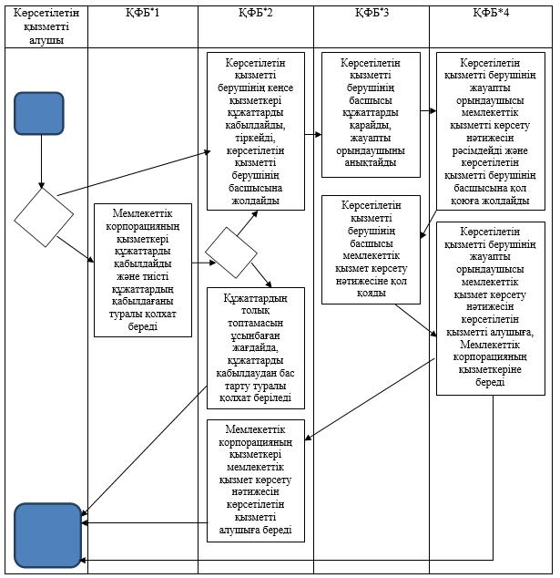

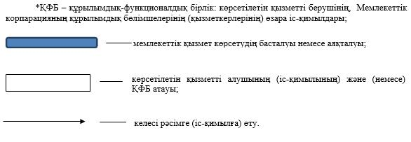

|  |  |
| --- | --- |
|  | Алматы облысы әкімдігінің 2017 жылғы "08" ақпандағы № 45 қаулысымен бекітілген 8-қосымша |

**"Бала асырап алуды тіркеу, оның ішінде азаматтық хал актілері жазбаларына өзгерістер, толықтырулар мен түзетулер енгізу" мемлекеттік көрсетілетін қызмет регламенті**

**1. Жалпы ережелер**

      1. "Бала асырап алуды тіркеу, оның ішінде азаматтық хал актілері жазбаларына өзгерістер, толықтырулар мен түзетулер енгізу" мемлекеттік көрсетілетін қызмет (бұдан әрі - мемлекеттік көрсетілетін қызмет) аудандардың және облыстық маңызы бар қалалардың жергілікті атқарушы органдарымен (бұдан әрі - көрсетілетін қызметті беруші) жеке тұлғаларға (бұдан әрі - көрсетілетін қызметті алушы) ақылы/тегін көрсетіледі.

      Мемлекеттік көрсетілетін қызмет Қазақстан Республикасы Әділет министрінің 2015 жылғы 17 сәуірдегі № 219 бұйрығымен (Нормативтік құқықтық актілерді мемлекеттік тіркеу тізілімінде № 11374 тіркелген) бекітілген "Бала асырап алуды тіркеу, оның ішінде азаматтық хал актілері жазбаларына өзгерістер, толықтырулар мен түзетулер енгізу" мемлекеттік көрсетілетін қызмет стандарты (бұдан әрі - Стандарт) негізінде көрсетіледі.

      2. Мемлекеттік қызмет көрсету нысаны: қағаз түрінде.

      3. Мемлекеттік қызмет көрсету нәтижесі: жеке басын куәландыратын құжатты көрсеткен кезде қағаз жеткізгіштегі ұл (қыз) асырап алу туралы және баланың туу туралы куәлік, енгізілген өзгерістерімен, толықтыруларымен және түзетулерімен ұл (қыз) асырап алу туралы қайталама куәлік не Стандарттың 9-1-тармағында көзделген негіздер мен жағдайларда мемлекеттік қызмет көрсетуден бас тарту туралы дәлелді жауап.

**2. Мемлекеттік қызмет көрсету процесінде көрсетілетін қызметті берушінің құрылымдық бөлімшелерінің (қызметкерлерінің) іс-қимыл тәртібін сипаттау**

      4. Көрсетілетін қызметті алушының Стандарттың 9-тармағына сәйкес құжаттар топтамасымен жүгінуі, мемлекеттік қызмет көрсету бойынша рәсімді (іс-қимылды) бастау үшін негіздеме болып табылады.

      5. Мемлекеттік қызмет көрсету процесінің құрамына кіретін әрбір рәсімнің (іс-қимылдың) мазмұны:

      1) құжаттарды қабылдау, тіркеу және көрсетілетін қызметті берушінің басшысына жолдау. Нәтижесі - көрсетілетін қызметті берушінің басшысына жолдау;

      2) құжаттарды қарау және көрсетілетін қызметті берушінің жауапты орындаушысын анықтау. Нәтижесі - көрсетілетін қызметті берушінің жауапты орындаушысын анықтау;

      3) көрсетілетін қызметті берушінің жауапты орындаушысымен мемлекеттік қызмет көрсету нәтижесін рәсімдеу және көрсетілетін қызметті берушінің басшысына қол қоюға жолдау. Нәтижесі - мемлекеттік қызмет көрсету нәтижесін көрсетілетін қызметті берушінің басшысына қол қоюға жолдау;

      4) мемлекеттік қызмет көрсету нәтижесіне қол қою және көрсетілетін қызметті берушінің жауапты орындаушысына жолдау. Нәтижесі - мемлекеттік қызмет көрсету нәтижесін көрсетілетін қызметті берушінің жауапты орындаушысына жолдау;

      5) көрсетілетін қызметті алушыға мемлекеттік қызмет көрсету нәтижесін беру. Нәтижесі - көрсетілетін қызметті алушыға мемлекеттік қызмет көрсету нәтижесін беру.

      Мемлекеттік қызмет көрсету процесінің құрамына кіретін әрбір рәсімді (іс-қимылды) орындаудың ұзақтығы Стандарттың 4-тармағына сәйкес.

**3. Мемлекеттік қызмет көрсету процесінде құрылымдық бөлімшелер (қызметкерлер) мен көрсетілетін қызметті берушінің өзара іс-қимыл тәртібін сипаттау**

      6. Мемлекеттік қызмет көрсету процесіне қатысатын көрсетілетін қызметті берушінің құрылымдық бөлімшелерінің (қызметкерлерінің) тізбесі:

      1) көрсетілетін қызметті берушінің кеңсе қызметкері;

      2) көрсетілетін қызметті берушінің басшысы;

      3) көрсетілетін қызметті берушінің жауапты орындаушысы.

      7. Құрылымдық бөлімшелердің (қызметкерлердің) арасындағы рәсімдердің (іс-қимылдың) бірізділігін сипаттау осы регламенттің қосымшасы "Мемлекеттік қызмет көрсетудің бизнес-процестерінің анықтамалығы" келтірілген. Мемлекеттік қызмет көрсету процесінің құрамына кіретін әрбір рәсімді (іс-қимылды) орындаудың ұзақтығы Стандарттың 4-тармағына сәйкес.

|  |  |
| --- | --- |
|  | "Бала асырап алуды тіркеу, оның ішінде азаматтық хал актілері жазбаларына өзгерістер, толықтырулар мен түзетулер енгізу" мемлекеттік көрсетілетін қызмет регламентіне қосымша |

**Мемлекеттік қызмет көрсетудің бизнес-процестерінің анықтамалығы**

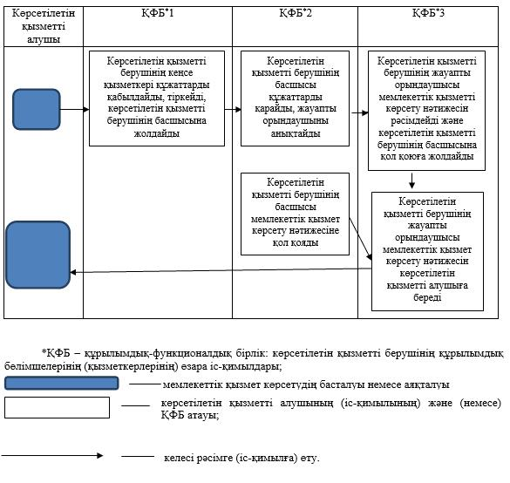

|  |  |
| --- | --- |
|  | Алматы облысы әкімдігінің 2017 жылғы "08" ақпандағы № 45 қаулысымен бекітілген 9-қосымша |

**"Некені (ерлі-зайыптылықты) бұзуды тіркеу, оның ішінде азаматтық хал актілері жазбаларына өзгерістер, толықтырулар мен түзетулер енгізу" мемлекеттік көрсетілетін қызмет регламенті**

**1. Жалпы ережелер**

      1. "Некені (ерлі-зайыптылықты) бұзуды тіркеу, оның ішінде азаматтық хал актілері жазбаларына өзгерістер, толықтырулар мен түзетулер енгізу" мемлекеттік көрсетілетін қызмет (бұдан әрі - мемлекеттік көрсетілетін қызмет) аудандардың және облыстық маңызы бар қалалардың жергілікті атқарушы органдарымен (бұдан әрі - көрсетілетін қызметті беруші) жеке тұлғаларға (бұдан әрі - көрсетілетін қызметті алушы) ақылы көрсетіледі.

      Мемлекеттік көрсетілетін қызмет Қазақстан Республикасы Әділет министрінің 2015 жылғы 17 сәуірдегі № 219 бұйрығымен (Нормативтік құқықтық актілерді мемлекеттік тіркеу тізілімінде № 11374 тіркелген) бекітілген "Некені (ерлі-зайыптылықты) бұзуды тіркеу, оның ішінде азаматтық хал актілері жазбаларына өзгерістер, толықтырулар мен түзетулер енгізу" мемлекеттік көрсетілетін қызмет стандарты (бұдан әрі - Стандарт) негізінде көрсетіледі.

      2. Мемлекеттік қызмет көрсету нысаны: электрондық (ішінара автоматтандырылған) және (немесе) қағаз түрінде.

      3. Мемлекеттік қызмет көрсету нәтижесі: жеке басын куәландыратын құжатты көрсету кезінде қағаз жеткізгіштегі некені (ерлі-зайыптылықты) бұзуды мемлекеттік тіркеу туралы куәлік, енгізілген өзгерістерімен, толықтыруларымен және түзетулерімен некені (ерлі-зайыптылықты) бұзу туралы қайталама куәлік не Стандарттың 10-тармағында көзделген жағдайлар мен негіздер бойынша мемлекеттік қызмет көрсетуден бас тарту туралы дәлелді жауап.

      Порталда көрсетілетін қызметті алушының "жеке кабинетіне" қызметті берушінің уәкілетті адамының электрондық цифрлық қолтаңбасымен (бұдан әрі - ЭЦҚ) куәландырылған электрондық құжат нысанында электрондық өтініштің қабылданғанын растау және некені (ерлі-зайыптылықты) бұзуды тіркеу күнінің белгіленуі туралы хабарлама не Стандарттың 10-тармағында көзделген негіздер мен жағдайлар бойынша мемлекеттік қызмет көрсетуден бас тарту туралы электронды құжат нысанында дәлелді жауап жолданады.

**2. Мемлекеттік қызмет көрсету процесінде көрсетілетін қызметті берушінің құрылымдық бөлімшелерінің (қызметкерлерінің) іс-қимыл тәртібін сипаттау**

      4. Көрсетілетін қызметті алушының Стандарттың 9-тармағына сәйкес құжаттар топтамасымен жүгінуі, мемлекеттік қызмет көрсету бойынша рәсімді (іс-қимылды) бастау үшін негіздеме болып табылады.

      5. Мемлекеттік қызмет көрсету процесінің құрамына кіретін әрбір рәсімнің (іс-қимылдың) мазмұны:

      1) құжаттарды қабылдау, тіркеу және көрсетілетін қызметті берушінің басшысына жолдау. Нәтижесі - көрсетілетін қызметті берушінің басшысына жолдау;

      2) құжаттарды қарау және көрсетілетін қызметті берушінің жауапты орындаушысын анықтау. Нәтижесі - көрсетілетін қызметті берушінің жауапты орындаушысын анықтау;

      3) көрсетілетін қызметті берушінің жауапты орындаушысымен мемлекеттік қызмет көрсету нәтижесін рәсімдеу және көрсетілетін қызметті берушінің басшысына қол қоюға жолдау. Нәтижесі - мемлекеттік қызмет көрсету нәтижесін көрсетілетін қызметті берушінің басшысына қол қоюға жолдау;

      4) мемлекеттік қызмет көрсету нәтижесіне қол қою және көрсетілетін қызметті берушінің жауапты орындаушысына жолдау. Нәтижесі - мемлекеттік қызмет көрсету нәтижесін көрсетілетін қызметті берушінің жауапты орындаушысына жолдау;

      5) көрсетілетін қызметті алушыға мемлекеттік қызмет көрсету нәтижесін беру. Нәтижесі - көрсетілетін қызметті алушыға мемлекеттік қызмет көрсету нәтижесін беру.

      Мемлекеттік қызмет көрсету процесінің құрамына кіретін әрбір рәсімді (іс-қимылды) орындаудың ұзақтығы Стандарттың 4-тармағына сәйкес.

**3. Мемлекеттік қызмет көрсету процесінде құрылымдық бөлімшелер (қызметкерлер) мен көрсетілетін қызметті берушінің өзара іс-қимыл тәртібін сипаттау**

      6. Мемлекеттік қызмет көрсету процесіне қатысатын көрсетілетін қызметті берушінің құрылымдық бөлімшелерінің (қызметкерлерінің) тізбесі:

      1) көрсетілетін қызметті берушінің кеңсе қызметкері;

      2) көрсетілетін қызметті берушінің басшысы;

      3) көрсетілетін қызметті берушінің жауапты орындаушысы.

      7. Құрылымдық бөлімшелердің (қызметкерлердің) арасындағы рәсімдердің (іс-қимылдың) бірізділігін сипаттау осы регламенттің қосымшасы "Мемлекеттік қызмет көрсетудің бизнес-процестерінің анықтамалығы" келтірілген. Мемлекеттік қызмет көрсету процесінің құрамына кіретін әрбір рәсімді (іс-қимылды) орындаудың ұзақтығы Стандарттың 4-тармағына сәйкес.

**4. "Азаматтарға арналған үкімет" мемлекеттік корпорациясымен және (немесе) өзге де көрсетілетін қызметті берушілермен өзара іс-қимыл тәртібін, сондай-ақ мемлекеттік қызмет көрсету процесінде ақпараттық жүйелерді пайдалану тәртібін сипаттау**

      8. Мемлекеттік көрсетілетін қызметті алу үшін көрсетілетін қызметті алушы "Азаматтарға арналған үкімет" мемлекеттік корпорациясына (бұдан әрі - Мемлекеттік корпорация) Стандарттың 9-тармағына сәйкес құжаттар топтамасын ұсынады.

      9. Мемлекеттік қызмет көрсетудің нәтижесін Мемлекеттік корпорация арқылы алу процесінің сипаттамасы:

      1) Мемлекеттік корпорацияның қызметкері құжаттарды қабылдайды және тиісті құжаттардың қабылдағаны туралы қолхат береді (Стандарттың 10-тармағына сәйкес Мемлекеттік корпорацияның қызметкері құжаттарды қабылдаудан бас тартады және Стандарттың 3-қосымшасына сәйкес қолхат береді);

      2) Мемлекеттік корпорацияның қызметкері көрсетілетін қызметті берушіге қабылданған құжаттарды жолдайды;

      3) мемлекеттік қызметті көрсету процесінде көрсетілетін қызметті берушінің құрылымдық бөлімшелерінің іс-қимыл тәртібі осы регламенттің 5-тармағына сәйкес жүзеге асырылады;

      4) Мемлекеттік корпорацияның қызметкері көрсетілетін қызметті берушіден мемлекеттік қызмет көрсету нәтижесін алады;

      5) Мемлекеттік корпорацияның қызметкері көрсетілетін қызмет нәтижесін көрсетілетін қызметті алушыға береді.

      Мемлекеттік қызмет көрсету процесінің құрамына кіретін әрбір рәсімді (іс-қимылды) орындаудың ұзақтығы Стандарттың 4-тармағына сәйкес.

      10. Жүгіну тәртібін және "электрондық үкімет" веб-порталы (бұдан әрі - портал) арқылы мемлекеттік қызмет көрсету кезінде көрсетілетін қызметті беруші мен көрсетілетін қызметті алушының рәсімдерінің (іс-қимылдарының) бірізділігін сипаттау:

      1) көрсетілетін қызметті алушы порталда тіркеледі, ЭЦҚ куәландырылған электрондық құжат нысанындағы сұрау салуды жолдайды;

      2) көрсетілетін қызметті алушының "жеке кабинетіне" сұрау салудың қабылданғаны туралы мәртебе, сондай-ақ мемлекеттік қызмет көрсету нәтижесін алатын күні мен уақыты көрсетілген хабарлама жолданады;

      3) сұрау салуды қабылдағаннан кейін, мемлекеттік қызметті көрсету процесінде көрсетілетін қызметті берушінің құрылымдық бөлімшелерінің іс-қимыл тәртібі осы регламенттің 5-тармағына сәйкес жүзеге асырылады.

|  |  |
| --- | --- |
|  | "Некені (ерлі-зайыптылықты) бұзуды тіркеу, оның ішінде азаматтық хал актілері жазбаларына өзгерістер, толықтырулар мен түзетулер енгізу" мемлекеттік көрсетілетін қызмет регламентіне қосымша |

**Мемлекеттік қызмет көрсетудің бизнес-процестерінің анықтамалығы**

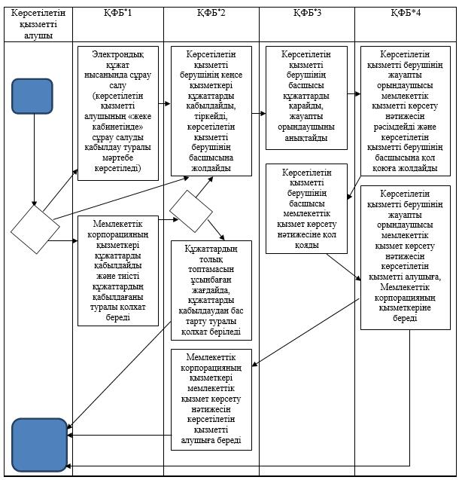

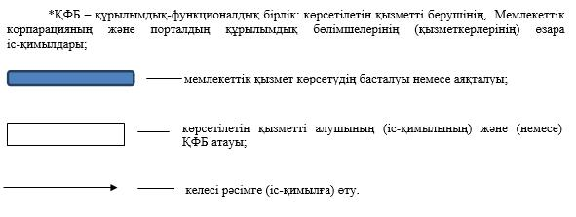

|  |  |
| --- | --- |
|  | Алматы облысы әкімдігінің 2017 жылғы "08" ақпандағы № 45 қаулысына 10-қосымша |

**Алматы облысы әкімдігінің күші жойылды деп танылатын кейбір қаулыларының тізбесі**

      1. "Азаматтық хал актілерін тіркеу мәселелері бойынша мемлекеттік көрсетілетін қызметтер регламенттерін бекіту туралы" 2015 жылғы 7 тамыздағы № 341 (Нормативтік құқықтық актілерді мемлекеттік тіркеу тізілімінде № 3402 тіркелген, 2015 жылдың 3 қарашасында "Жетісу" және "Огни Алатау" газеттерінде жарияланған).

      2. "Алматы облысы әкімдігінің 2015 жылғы 7 тамыздағы "Азаматтық хал актілерін тіркеу мәселелері бойынша мемлекеттік көрсетілетін қызметтер регламенттерін бекіту туралы" № 341 қаулысына өзгерістер енгізу туралы" 2016 жылғы 18 ақпандағы № 83 (Нормативтік құқықтық актілерді мемлекеттік тіркеу тізілімінде № 3755 тіркелген, 2016 жылдың 21 мамырында "Жетісу" және "Огни Алатау" газеттерінде жарияланған).

      3. "Алматы облысы әкімдігінің 2015 жылғы 7 тамыздағы "Азаматтық хал актілерін тіркеу мәселелері бойынша мемлекеттік көрсетілетін қызметтер регламенттерін бекіту туралы" № 341 қаулысына өзгерістер енгізу туралы" 2016 жылғы 29 шілдедегі № 418 (Нормативтік құқықтық актілерді мемлекеттік тіркеу тізілімінде № 3948 тіркелген, 2016 жылдың 8 қыркүйегінде "Жетісу" және "Огни Алатау" газеттерінде жарияланған).

© 2012. Қазақстан Республикасы Әділет министрлігінің «Қазақстан Республикасының Заңнама және құқықтық ақпарат институты» ШЖҚ РМК